GRÖMO ALUSTAR Regenstandrohrschelle mit Gewindemutter M10

GRÖMO

Eigenschaften

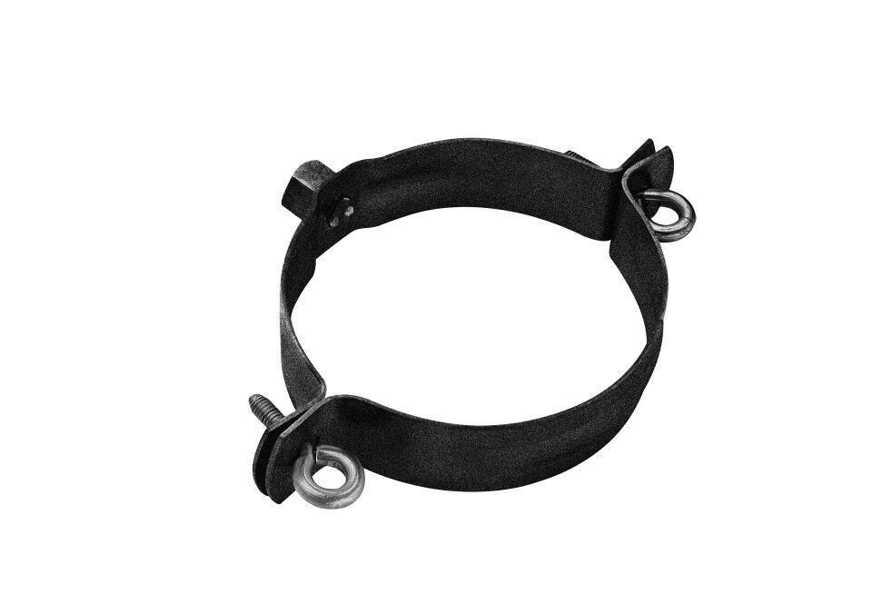

Farbton

anthrazit, dunkelbraun, dunkelgrün, hellgrau, nach RAL-Farbkarte, rot, schwarz, weiß

Oberfläche

beschichtet, verzinkt

Werkstoff

Stahl

Einbaulage

beliebig

Durchmesser (mm)

80,00 - 125,00

Nennweite DN

80,00 - 1.220,00

Hinweis

Aus verzinktem Stahl. Gewindemutter galvanisch verzinkt. Zum Anschluss an SPI-Dübel, Stockschraube oder Thermo Stopp

Farbtonbezeichnung Hersteller

Weiß, Testa di Moro, Ziegelrot, Oxydrot, Hellgrau, Moosgrün, Anthrazit, Tiefschwarz